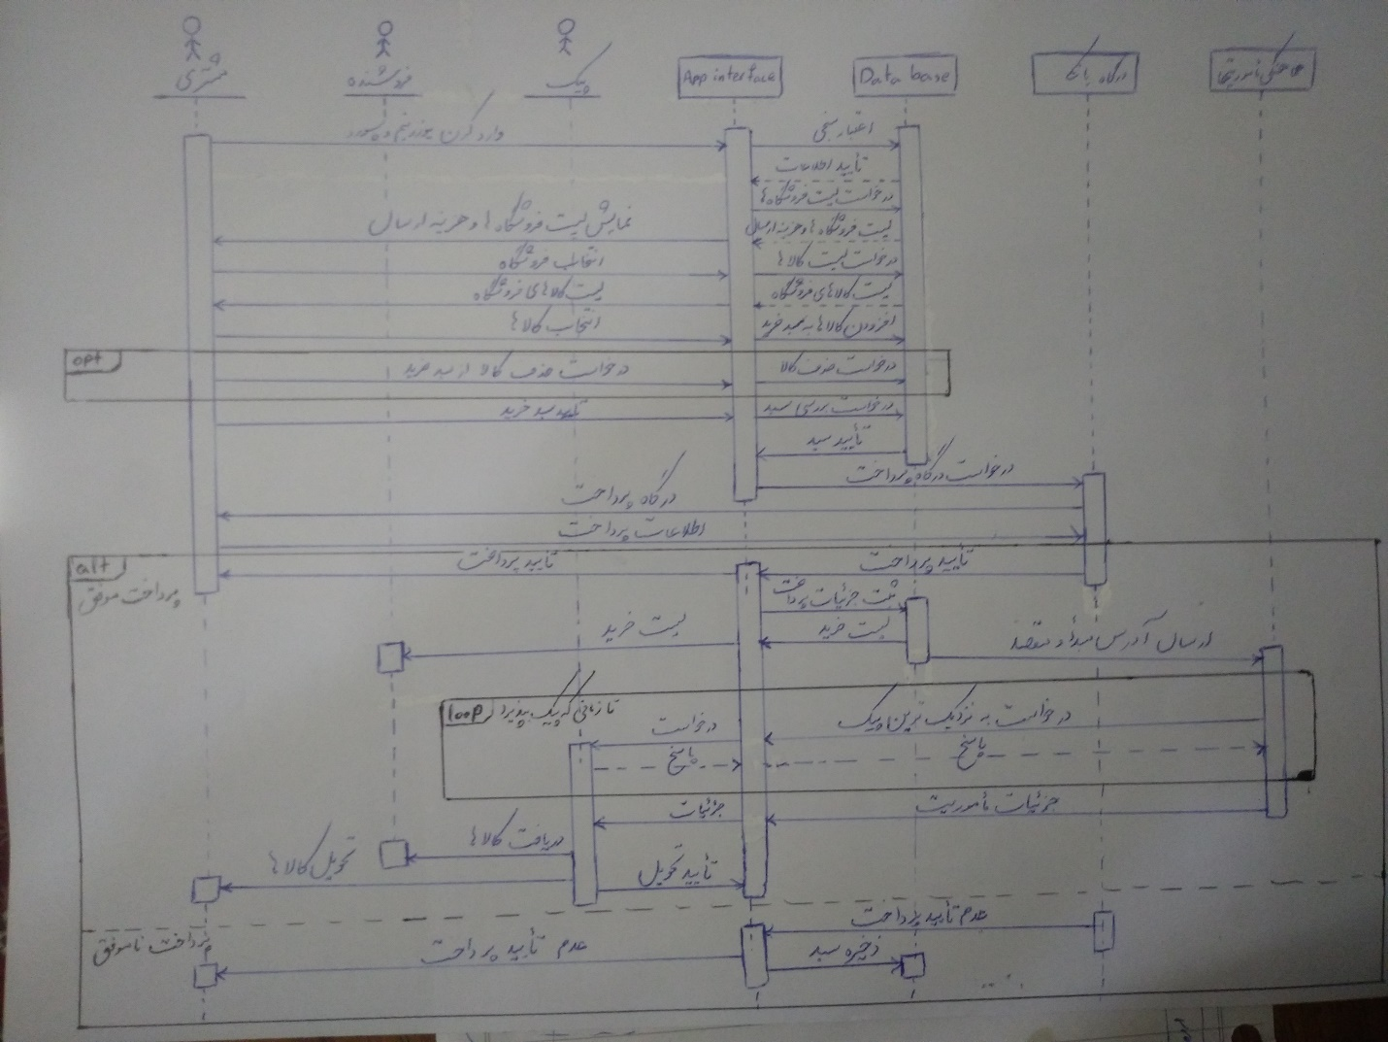

فرضیات:

فرضیات و توضیحات نمودار فعالیت در اینجا صادق است. جز اینکه فرض شده تمام اطلاعات در دیتابیس ها ذخیره میشود و با خروج کاربر از سامانه سبد خرید حذف نمیشود.

رابط کابری سامانه ( اپلیکیشن یا وبسایت) برای همه کاربران (مشتری، فروشنده، پیک) یک آبجکت فرض شده.

فرض شده که سبد همواره در مرحله بررسی تایید میشود.